Школьный этап
Всероссийской олимпиады школьников по географии
5 класс, 2020-2021 учебный год

Время выполнения работы - 45 минут.
Максимальное количество баллов - 36
Удачи!

АНАЛИТИЧЕСКИЙ РАУНД

Задание 1.
. (за верную дату и объяснение – по 1 б.; максимальное количество за задание – 11 б)
Внимательно просмотрите Дневник наблюдения за погодой. Дайте ответ на вопросы.
Ответы поясните

Дневник наблюдений за погодой, Сентябрь, Казань
Число | День |  |  |  |  | Вечер
Число | Температура | Давление | Облачность | Явления | Ветер | Температура | Давление | Облачность | Явления | Ветер
1 | +15 | 749 |  |  | З 6 м/с | +12 | 749 |  |  | СЗ 3м/с
2 | +12 | 748 |  |  | СЗ 3м/с | +10 | 749 |  |  | СЗ 3м/с
3 | +12 | 752 |  |  | СЗ 4м/с | +10 | 755 |  |  | СЗ 4м/с
4 | +13 | 755 |  |  | СЗ 2м/с | +10 | 754 |  |  | СЗ 2м/с
5 | +21 | 747 |  |  | ЮЗ 2м/с | +11 | 749 |  |  | ЮЗ 2м/с
6 | +12 | 743 |  |  | З 4м/с | +7 | 744 |  |  | СЗ 3м/с
7 | +10 | 744 |  |  | СЗ 4м/с | +7 | 747 |  |  | СЗ 4м/с
8 | +9 | 748 |  |  | З 4м/с | +9 | 749 |  |  | З 4м/с
9 | +15 | 748 |  |  | З 4м/с | +15 | 747 |  |  | З 4м/с
10 | +17 | 753 |  |  | СЗ 3м/с | +9 | 756 |  |  | СЗ 3м/с
11 | +17 | 761 |  |  | Ю 1м/с | +11 | 762 |  |  | Ю 1м/с
12 | +18 | 764 |  |  | ЮВ 2м/с | +12 | 764 |  |  | ЮВ 2м/с

Условные обозначения:

Ясно | Малооблачно | Облачно | Пасмурно
Дождь | - ЮВ 2м/с  направление и скорость ветра |  | +17 температура

Вопрос | Ответ (дата) | Пояснение к ответу
Какого числа Вам понадобился бы днем зонт?
В какие числа дул только западный ветер?
В какой день к вечеру сильно похолодало?
В какие дни солнечные очки Вам бы не помешали?

Задание 2.
(за верное выпадающее слово и за каждое обоснование – по 1 баллу;
максимальное количество баллов за задание – 15)

Внимательно прочтите перечень объектов. В каждой строке найдите слово, которое является лишним («Белая ворона») в этом списке. Объясните, почему Вы так решили.

Перечень | «Белая ворона» | Объяснение
Например: Набережные Челны, Казань, Тула, Елабуга. | Тула (1б) | город Тульской области (1б), остальные – города Татарстана (1).
Казахстан, Пакистан, Индостан, Узбекистан, Монголия
Чёрное, Красное, Белое, Верхнее, Жёлтое
Дуб, лиственница, берёза, клён, осина
Земля, Сатурн, Марс, Венера, Меркурий
Север, северо-запад, юг, запад, восток

ТЕСТОВЫЙ РАУНД
Выберите одно верное утверждение
(за верный ответ – 1 балл, максимальное количество баллов - 10)

- Какая из перечисленных планет по счету находится ближе к Солнцу?
а) Меркурий; б) Нептун; в) Сатурн; г) Марс.
- Какая река находится в Северной Америке?
а) Миссисипи; б) Лена; в) Енисей; г) Обь.
- Какой океан не омывает берега России?
а) Северный Ледовитый; б) Атлантический; г) Тихий.
- С каким фактором связана смена дня и ночи на Земле?
а) с вращением Земли вокруг Солнца;
б) с вращением Земли вокруг оси;
в) с неравномерным нагреванием земной поверхности солнечными лучами.
- Уберите животное, не обитающее в Африке
а) лев; б) антилопа; в) утконос; г) крокодил.
- Укажите животных, которых можно встретить в тундре:
а) бурундук, лось, летяга, соболь;
б) лемминг, олень, гагара, белый медведь;
в) дрофа, суслик, хомяк, журавль.
- Какой материк экватор делит пополам?
а) Африка;
б) Южная Америка;
в) Евразия.
- Выберите животное, которое не занесено в Красную книгу России:
а) Дальневосточный леопард;
б) Заяц русак;
в) Речной бобр.
- Какие птицы не улетают зимовать на юг:
а) галки;
б) ласточки;
в) скворцы.
10. Выберите не верное утверждение о материках:
а) Полностью в северном полушарии находятся 3 материка.
б) Материки омываются океанами.
в) Общая поверхность всех океанов больше площади поверхности всех материков.

Школьный этап
Всероссийской олимпиады школьников по географии
6 класс, 2020-2021 учебный год

Время выполнения работы - 45 минут.
Максимальный балл – 42
Не разрешается пользоваться атласами и иными источниками информации. Удачи!

АНАЛИТИЧЕСКИЙ РАУНД
Задание 1.
(за верно отмеченное лишнее слово - 1 б, за каждое объяснение по 1 баллу;
максимальное количество баллов за задание – 15)

Найдите слово, выпадающее из смыслового ряда (лишнее) («белую ворону») в каждой строке и объясните, почему Вы так решили.
Перечень | «Белая ворона» | Объяснение
Например: Набережные Челны, Казань, Тула, Елабуга. | Тула | город Тульской области, остальные – города Татарстана
Америка, Евразия, Австралия, Антарктида, Африка
Альпы, Гималаи, Кавказские, Анды.
Мексиканский залив, Средиземное море, Филиппинское море, Гибралтарский пролив.
Конго, Енисей, Байкал, Евфрат, Нил.
Онтарио, Ориноко, Танганьика, Каспийское.

Задание 2.
(за каждый верный ответ – по 2 балла; максимальное количество баллов за задание – 12)

Разгадайте кроссворд: «Гидросфера + литосфера»
1. |  |  |  |  | п
 |  |  |  | 2. | о
 |  |  |  | 3. | р
 |  |  | 4. |  | о
 |  |  |  | 5. | г
 |  |  |  | 6. | и

Вопросы:
1. Знаменитый исследователь и путешественник Тур Хейердал писал о нем следующее: «Впереди снова оказалось русло Нила, но это была картина безумного хаоса. Великая река разорвана поперек во всю ширину и могучей стеной уходила отвесно вниз. Впереди нас, по бокам, вверху, внизу падали с уступа на уступ беснующиеся белые каскады, вода бурлила, рокотала, кипела, пенилась…»
2. Замкнутое углубление суши, в которое стекает и накапливается вода; не является частью Мирового океана.
3. Не конь, а бежит, не лес, а шумит.
Чуть дрожит на просторе, -
Узкий кончик - в роднике,
А широкий - в море.
4. Росли на болоте растения...
Теперь это топливо и удобрение.
5. Горячий источник, периодически выбрасывающий фонтаны горячей воды и пара под давлением.
6. Покрывают им дороги, улицы в селении,
А еще он есть в цементе, сам он – удобрение.

ТЕСТОВЫЙ РАУНД
I. Выберите один верный ответ
(за каждый верный ответ- 1 балл)
1. Кто из ученых первым совершил кругосветное путешествие?
а) Пифей, б) Колумб, в) Магеллан.
2. В каком направлении Вы можете двигаться по меридиану?
а) в северном и южном, б) в южном и восточном, в) в восточном и западном.
3. Между какими планетами находится Венера?
а) Меркурий и Земля, б) Уран и Сатурн, в) Марс и Меркурий.
4. Как называется прибор для ориентирования на местности?
а) компас, б) барометр, в) нивелир, г) курвиметр.
5. В каком созвездии находится звезда, по которой мы ориентируемся ночью в северном полушарии?
а) Большая Медведица, б) Рыбы, в) Телец, г) Проксима Центавра.
6. Выберите неверное утверждение о планете Земля:
а) Земля имеет форму геоида.
б) Земля имеет 2 спутника.
в) Земля имеет такую же по составу атмосферу, что и Венера.
7. Какая из горных пород образовалась в море?
а) пемза, б) песок, в) гранит, г) известняк-ракушечник.
8. Уберите лишнее по смыслу слово из списка деревьев:
а) клен, б) береза, в) дуб, г) лиственница.
9. Уберите лишнее по смыслу слово из списка животных:
а) белый медведь, б) лось, в) кабан, г) окапи.
10. В какое время года в Татарстане самый длинный день в году?
а) летом, б) осенью в) зимой, г) весной.
11. Уберите лишнее по смыслу слово из списка минералов.
а) кварц, б) гранит, в) алмаз, г) изумруд.

II. Установите соответствие:
(за каждое верное соответствие – 0,25 балла, максимальное количество за задание – 1 балл)

12. Установите соответствие: материк – народы
Название материка | Народы
1) Африка | а) Русские
2) Евразия | б) Сомалийцы
3) Южная Америка | в) Бразильцы
4) Северная Америка | г) Мексиканцы

13. Установите соответствие: животное – материк
Животное | Материк
1) Зубр | а) Африка
2) Зебра | б) Евразия
3) Ехидна | в) Северная Америка
4) Бизон | г) Австралия

14. Установите соответствие: океан – остров
Океан | Остров
1) Тихий | а) Шри-Ланка
2) Атлантический | б) Ирландия
3) Северный Ледовитый | в) Новая Гвинея
4) Индийский океан | г) Новая Земля

15. Расположите реки по направлению с севера на юг
а) Парана, б) Евфрат, в) Амазонка, г) Волга.
Школьный этап
Всероссийской олимпиады школьников по географии
7 класс, 2020-2021 учебный год

Время выполнения работы - 90 минут.
Максимальный балл – 54
Не разрешается пользоваться атласами и иными источниками информации. Удачи!

АНАЛИТИЧЕСКИЙ РАУНД
Задание 1.
(за каждое верное выполненное действие – по 1 баллу; максимальное количество баллов за задание – 13)

Начертите план местности похода на родник в масштабе 1:5000.
Ребята вышли из школы и пошли по тропинке, которая проходила через луг, по азимуту 90^{о}и через 500 метров вышли к реке, которая текла в южном направлении. Ширина реки – 100 м. Ребята перешли через речку по мосту. На другой стороне реки был смешанный лес. От моста они прошли по смешанному лесу по тропинке еще 300 метров и вышли к роднику. Азимут направления движения от моста был 135^{о}.
Задание 2.
Впишите термины, разгадайте кроссворд.
(за каждый ответ – по 1 баллу; максимальное количество баллов за задание – 9)
Вопросы:
1. Атмосферный вихрь больших размеров со скоростью ветра до 120 км/ч, а в приземном слое – до 200 км/ч.
2. Движение воздуха в горизонтальном направлении.
3. Скопление мельчайших капелек воды или кристалликов льда (менее 0.5 мм) над поверхностью земли, вызывающее слабую видимость.
4. Состояние тропосферы в данное время и в данном месте
5. Вода в жидком или твердом состоянии, выпадающая на земную поверхность.
6. Один из двух спутников планеты Марс (наряду с Деймосом).
7. Тонкий неравномерный кристаллический слой льда, образующийся из водяного пара при соприкосновении воздуха насыщенного влагой, с переохлажденной поверхностью земли, предметов, растений.
8. Прибрежный ветер с суточной периодичностью, дующий днем с водоёма (моря, озера) на сушу, а ночью – наоборот.
9. Мельчайшие капельки воды, которые выделяются из воздуха, насыщенного влагой, на охлаждающейся (ночью и к утру) поверхности земли, листьях растений.

 |  |  | 1. |  |  | а
 |  |  | 2. |  |  | т
 |  |  | 3. |  |  | м
 |  |  |  | 4. |  | о
 |  |  |  | 5. |  | с
 |  |  |  |  | 6. | ф
 |  |  | 7. |  |  | е
 |  |  |  | 8. |  | р
 |  | 9. |  |  |  | а

Задание 3.
(за каждый верный ответ – по 1 баллу; максимальное количество баллов за задание – 12)
Заполните таблицу: для каждого понятия из левого столбца подберите примеры
из списка. Каждый пример может быть использован только один раз.
Атлантический, Евразия, Мексика, Корсика, Карское, Везувий, Виктория,
барометр, гранит, Лимпопо, Кук, Эльбрус.

Понятие | Пример
Материк
Вулкан
Остров
Прибор
Озеро
Горная порода
Океан
Страна
Море
Река
Путешественник
Гора

ТЕСТОВЫЙ РАУНД
(за каждый верный ответ- 1 балл)

I. Выберите один верный ответ
1. Какое из перечисленных свойств верно характеризуют географическую карту?
а) изображение в условных знаках, б) рельефное изображение
в) неискажённое изображение, г) равномасштабное изображение
2. Какая из горных пород имеет биогенное (в результате жизнедеятельности живых организмов) происхождение?
а) пемза, б) песок, в) гранит, г) известняк-ракушечник.
3. Уберите лишнее по смыслу слово из списка деревьев:
а) клен, б) береза, в) дуб, г) лиственница.
4. Уберите лишнее по смыслу слово из списка животных:
а) белый медведь, б) лось, в) кабан, г) окапи.
5. В какое время года в Татарстане самый длинный день в году?
а) летом, б) осенью в) зимой, г) весной.
6. Уберите лишнее по смыслу слово из списка.
а) кварц, б) гранит, в) алмаз, г) изумруд.
7. В какую дату Солнце не заходит за горизонт на широте 88⁰ с.ш.?
а) 21 марта, б) 22 июня, в) 22 июля, г) 23 сентября.
8. Как будет меняться значение абсолютной влажности воздуха при повышении температуры?
а) увеличится, б) не изменится, в) уменьшится.
9. Если именованный масштаб карты в 1 см 500 м, то численный будет равен:
а) 1:50000, б) 1:50, в) 1: 500, г) 1:5000.
10. Если равнина имеет абсолютные высоты от 200 до 500 метров, то это…
а) низменность, б) возвышенность, в) плоскогорье.
11. На каком материке находится самая протяженная горная система суши?
а) Северная Америка, б) Южная Америка, в) Евразия, г) Африка.
12. Что является основной причиной образования морских приливов?
а) постоянные ветры, б) течения, в) притяжение вод океана Луной и Солнцем.
13. Когда надо ожидать половодье на реке, если она имеет исключительно ледниковое питание?
а) летом, б) весной, в) осенью, г) зимой.
14. С помощью какого прибора определяют влажность воздуха?
а) гигрометр, б) барометр, в) анемометр.
15. Что происходит с атмосферным давлением при подъеме в гору?
а) не меняется, б) увеличивается, в) уменьшается.
16. Чему равна суточная амплитуда колебания температуры, если днем ее максимальное значение было равно +13⁰С, а ночью -5⁰С?
а) 8 ⁰С, б) 13 ⁰С, в) 18 ⁰С, г) 5⁰С.
17. Какие облака не образуются в зимний период?
а) слоистые, б) перистые, в) кучевые.

II. Найдите соответствие
(за каждое верное соответствие – 0,25 балла. Максимальное кол-во баллов за задание - 1)

18. Найдите соответствие: государство-столица
Государство | Столица
1) США | а) Вашингтон
2) Россия | б) Москва
3) Китай | в) Пекин
4) Мексика | г) Мехико

19. Установите соответствие: материк – народы
Название материка | Народы
1) Африка | а) Русские
2) Евразия | б) Сомалийцы
3) Южная Америка | в) Бразильцы
4) Северная Америка | г) Мексиканцы

20. Найдите соответствие: океан – впадающая река
Океан | Река
1) Тихий | а) Ганг
2) Индийский | б) Лена
3) Атлантический | в) Янцзы
4) Северный Ледовитый | г) Амазонка

Школьный этап
Всероссийской олимпиады школьников по географии
8 класс, 2020-2021 учебный год

Время выполнения работы - 90 минут.
Максимальный балл – 54
Не разрешается пользоваться атласами и иными источниками информации. Удачи!

АНАЛИТИЧЕСКИЙ РАУНД

Задание 1.
(максимальное количество баллов за задание – 8)
Гигантский кенгуру, проживающий в Австралии, может совершать прыжки длиной 5 метров. За сколько прыжков он преодолеет расстояние от города Сидней (34^{о}ю.ш., 151^{о} в.д.) до южного тропика, если он будет придерживаться направления строго на север?
________________________________________________________________________________________________________________________________________________________________________________________________________________________________________________
Какое время года в Австралии, если на широте 23,5 ^{о} ю.ш. в полдень предметы не отбрасывают тень? ____________________________

Задание 2.
(за каждый верный ответ – по 2 балла; максимальное количество баллов за задание – 8)
Прочтите предложения. Вставьте пропущенные слова.
1) _________________- гипотетический суперматерик, объединявший в палеозое и начале мезозоя все современные материки.
2) _________________________________________ - длинная система горных сооружений на дне Мирового океана, общей протяженностью свыше 60 тыс.км.
3) Литосфера включает в себя земную кору и верхний слой твердой мантии до ____________________________________.
4) Над Южной Азией, территорией Аравийского моря, Бенгальского залива в летний сезон ветры дуют от экватора в направлении на ___________________________________ (указать направление ветра относительно сторон горизонта)

Задание 3.
(за верное выпадающее слово и за каждое обоснование – по 1 баллу;
максимальное количество баллов за задание – 18)
Найдите слово, выпадающее из смыслового ряда («белую ворону») и объясните, почему Вы так решили.
Например: Набережные Челны, Казань, Тула, Елабуга.
Ответ: Тула – город Тульской области, остальные – города Татарстана.

1) Психрометр – барометр – секстант – термометр – анемометр.
2) А. Гумбольдт – А. Веспуччи – Д. Ливингстон – Х. Колумб.
3) Орикс – зебра – муравьед – окапи – сурикат.
4) Бухта – атолл – губа – эстуарий.
5) Мираж – радуга – дождь – сумерки.
6) Фудзияма – Этна– Ключевская Сопка – Гекла

1_________________________________________________________________________________2_________________________________________________________________________________3_________________________________________________________________________________4_________________________________________________________________________________5_________________________________________________________________________________6_________________________________________________________________________________

ТЕСТОВЫЙ РАУНД
(за каждый верный ответ - 1 балл)
I. Выберите один верный ответ
1. Как соотносятся длина меридиана и длина экватора?
а) длина экватора больше длины меридиана;
б) длина меридиана существенно меньше длины экватора;
в) длина меридиана больше длины экватора;
г) равны.
2. Укажите геологическую эру, которая длилась дольше всего по времени:
а) кайнозой, б) палеозой, в) мезозой, г) протерозой.
3. Какая горная вершина имеет наибольшую абсолютную высоту?
а) Эльбрус, б) Белуха, в) Эверест, г) Казбек.
4. Большая часть территории какого, из перечисленных ниже государств, расположена в таежной зоне?
а) Пакистан, б) Россия, в) Корея, г) Монголия.
5. Какая из перечисленных горных пород является метаморфической по происхождению?
а) гранит, б) глина, в) нефть, г) гнейс.
6. Как называется прибор для определения разности высот между несколькими точками на местности?
а) гномон, б) нивелир, в) анемометр, г) гониометр.
7. На какой широте бывает полярная ночь?
а) 66,5⁰, б) 23,5⁰, в) 0⁰, г) 45⁰.
8. Найдите неверное высказывание об Африке:
а) в Африке преобладают высокие равнины, гор мало;
б) континент практически симметрично расположен по отношению к экватору;
в) здесь расположено самое большое по площади озеро;
г) здесь отмечены самые высокие температуры воздуха на Земле.
9. Найдите неверное высказывание об Океании:
а) Океания стала известна европейцам в эпоху Великих географических открытий;
б) значительная часть островов – архипелаги;
в) основная часть островов расположена между 40⁰ ю.ш. и 66⁰ с.ш.;
г) органический мир многих островов эндемичен.
10. Найдите неверное высказывание о Южной Америке:
а) на материке преобладают засушливые типы климата;
б) Анды – одна из сейсмически активных зон Земли;
в) этот материк с запада омывает Тихий океан, с востока – Атлантический;
г) большая часть континента расположена в южных широтах.
11. Найдите неверное высказывание о Северной Америке:
а) Американская нация сформировалась в результате смешения многих, переселившихся на территорию США народов;
б) материк имеет протяженность от антарктических до субэкваториальных широт;
в) большая часть материка лежит в умеренном и субтропическом климатических поясах;
г) полуостров Калифорния омывает холодное течение.
12. Найдите неверное высказывание о Евразии:
а) на материке отсутствует область внутреннего стока;
б) на материке хорошо выражена широтная зональность и высотная поясность;
в) материк лежит в пределах всех климатических поясов северного полушария;
г) обширные территории материка испытывают нехватку чистой пресной воды.
13. Расположите объекты с востока на запад:
а) Большой Барьерный риф, б) Альпы, в) Кавказ, г) Тибетское нагорье.

II. Выберите два верных ответа:
(за каждый верный ответ – 0.5 балла, максимальное количество за задание – 1 балл)

14. Укажите 2 объекта, которые расположены в Южной Америке:
а) гора Аконкагуа, б) пустыня Намиб, в) плато Тибести,
г) Индо-Гангская низменность, д) водопад Анхель.

15. Какие из перечисленных утверждений верно характеризуют и географический план, и географическую карту?
а) не имеет градусной сетки, б) является плоским изображением,
в) изображается в условных знаках, г) создаётся в мелком масштабе,
д) отображает только мелкие объекты.

III. Установите/дополните соответствие:
(за каждое верное соответствие – 0,25 балла, максимальное количество за задание – 1 балл)

16. Найдите соответствие: Геологический период – Эра
Геологический период | Эра
1) кембрий | а) мезозой
2) триас | б) палеозой
3) палеоген | в) кайнозой
4) ордовик

17. Найдите соответствие: озеро-река (впадающая/вытекающая)
Озеро | Река
1) Большое Невольничье | а) Волга
2) Каспийское | б) Волхов
3) Ладожское | в) Ангара
4) Байкал | г) Маккензи

18. Найдите соответствие: климатический пояс – природная зона.
Климатический пояс | Природная зона
1) экваториальный | а) тундра
2) субэкваториальный | б) саванна
3) умеренный | в) сельва
4) субарктический | г) тайга

19. Найдите соответствие: государство – культурное наследие Юнеско
Государство | Столица
1) Индия | а) Исторический ансамбль дворца Потала
2) Китай | б) Мавзолей Тадж-Махал
3) Мексика | в) Казанский кремль
4) Россия | г) Наскальная живопись Сьерра-де-сан-Франсиско

20. Дополните соответствие: угловое значение широты - наименование широты
Угловое значение, градусы | Наименование широты
1) 0
2) 66,5
3) 90
4) 23,5

Школьный этап
Всероссийской олимпиады школьников по географии
9 класс, 2020-2021 учебный год

Время выполнения работы - 90 минут.
Максимальный балл – 63
Не разрешается пользоваться атласами и иными источниками информации. Удачи!

АНАЛИТИЧЕСКИЙ РАУНД
Задание 1.
(за верное выпадающее слово и за каждое обоснование – по 1 баллу;
максимальное количество баллов за задание – 21 балл)
Найдите слово, выпадающее из смыслового ряда («белую ворону») и объясните, почему Вы так решили.
Например: Набережные Челны, Казань, Тула, Елабуга.
Ответ: Тула – город Тульской области, остальные – города Татарстана.

1) Лось – белка – куница – соболь – лемминг.
2) Пасхи - Вайгач – Котельный – Большевик – Кунашир.
3) В. Атласов – Е. Хабаров – Ю. Лисянский – И. Москвитин.
4) Верхнее – Эйр – Баскунчак– Эльтон .
5) Аппалачи – Большой Водораздельный хребет – Уральские горы – Анды.
6) Марианские – Мальдивские – Курильские – Алеутские.
7) Башкиры – чуваши – хакасы – буряты.
1___________________________________________________________________________________2___________________________________________________________________________________3___________________________________________________________________________________4___________________________________________________________________________________5___________________________________________________________________________________6___________________________________________________________________________________7___________________________________________________________________________________

Задание 2
(за каждый верный ответ – по 5 баллов; максимальное количество баллов за задание – 10)
Австрийский геолог Эдуард Зюсс, изучая палеофлору (в 1860-х годах) обратил внимание на флору Glossopteris (семенные папоротники существовавшие в пермском периоде), которые были обнаружены в обнажениях в Африке, Австралии, Антарктиде, а так же в Индии, и на юге Бразилии. Их семена слишком большие, чтобы их можно было с материка на материк переносить ветром, не могли их разнести тысячи миль открытого моря, и маловероятно, что они проплыли через обширные океаны. Подобные наблюдения привели Э.Зюсса к определенному выводу.
К какому выводу пришел Э.Зюсс и какую теорию подтверждает данная закономерность?
____________________________________________________________________________________________________________________________________________________________________________________________________________________________________________________________________________________________________________________________________________________________________________________________________________________________________

Задание 3.
(максимальное количество баллов за задание –12)
Вам уже известно, что ни в южном, ни в северном полушарии географические полюсы, имеющие самую высокую широту, и «полюсы холода» не совпадают. В северном полушарии полюс холода находится в Восточной Сибири, а в южном полушарии – в Антарктиде.
Как называются места, где именно находятся «полюсы холода»?
Как бы Вы объяснили своему другу, какие факторы способствовали формированию самых холодных мест именно в этих районах?
___________________________________________________________________________________________________________________________________________________________________________________________________________________________________________________________________________________________________________________________________________________________________________________________________________________________________________________________________________________________________________________________________________________________________________________________________________
________________________________________________________________________________________________________________________________________________________________________

ТЕСТОВЫЙ РАУНД
I. Выберите один верный ответ
(за каждый верный ответ- 1 балл)

1. Для какого моря характерна наибольшая высота приливов?
а) Охотское, б) Берингово, в) Баренцево.
2. Жителям побережья какого океана тайфуны ежегодно наносят ущерб?
а) Атлантический, б) Тихий океан, в) Северный Ледовитый океан.
3. К какой складчатости принадлежат Уральские горы?
а) альпийской, б) герцинской, в) каледонской, г) байкальской.
4. Если в Лондоне 3 часа дня, а в искомом пункте 6 часов (по среднесолнечному времени), на какой долготе он находится?
а) 45^{о}з.д, б) 45^{о}в.д, в) 60^{о}в.д, г) 60^{о}з.д.
5. В каком проливе проходит Линия перемены дат?
а) Кунаширский, б) Татарский, в) Берингов, д) Шокальского.
6. Кто первым доказал, что Азия не соединяется с Северной Америкой?:
а) С.Дежнев и Попов, б) В.Беринг и А.Чириков, в) Ф.Нансен, г) Б.Вилькицкий.
7. Найдите неверное высказывание о рельефе:
а) платформа – древний устойчивый участок земной коры;
б) горные сооружения соответствуют складчатым областям;
в) геотектоника – наука, изучающая закономерности залегания горных пород;
г) самыми высокими горами Юга Сибири являются горы Алтай.
8. На склонах какой экспозиции снег тает весной быстрее?
а) северной, б) восточной, в) южной, г) западной.
9. Какой город лежит на одной широте с г.Москва и имеет среднюю январскую температуру минус 17⁰?
а) Улан-Батор, б) Верхоянск, в) Новосибирск, г) Южно-Сахалинск.
10. Найдите верное высказывание о полезных ископаемых:
а) каменный уголь относится к неисчерпаемым природным ресурсам;
б) крупнейшими угольными бассейнами являются Тунгусский и Ленский;
в) к древним складчатым областям приурочены месторождения нерудных полезных ископаемых.
11. Найдите неверное высказывание о формах рельефа:
а) на территории России наиболее распространенными являются ледниковые формы рельефа;
б) балка – это конечная стадия развития оврага;
в) карстовые пещеры образуются в карстующихся породах.
12. Что формируется при смещении горных пород вниз по склону?
а) холм; б) оползень; в) тальвег; г) террикон.
13. Найдите верное высказывание о климате России:
а) территория России открыта для проникновения воздушных масс с запада и севера;
б) над Россией зимой перемещаются трансформированные экваториальные ВМ;
в) часть России лежит в тропическом климатическом поясе;
г) самые засушливые районы в России расположены на юго-западе Русской равнины.
14. Найдите неверное высказывание о Евразии:
а) на материке отсутствует область внутреннего стока;
б) на материке хорошо выражена широтная зональность и высотная поясность;
в) материк лежит в пределах всех климатических поясов северного полушария;
г) обширные территории материка испытывают нехватку чистой пресной воды.

II. Найдите соответствие
(за каждое верное соответствие – 0,25 балла. Максимальное кол-во баллов за задание - 1)

15. Найдите соответствие: полезное ископаемое – месторождение
Полезное ископаемое | Месторождение
1) золото | а) Курская магнитная аномалия
2) нефть | б) г.Мирный (Якутия)
3) железная руда | в) Ромашкинское (Татарстан)
4) алмазы | г) Бадойбо (Забайкалье)

16. Найдите соответствие: климатический пояс – природная зона
Климатический пояс | Природная зона
1) Умеренный | а) сельва
2) Субэкваториальный | б) саванны
3) Субтропический | в) тайга
4) Экваториальный | г) жестколистные леса и кустарники

17. Найдите соответствие: вулкан-материк
Вулкан | Материк
1) Рейнир | а) Южная Америка
2) Котопахи | б) Африка
3) Килиманджаро | в) Евразия
4) Тятя | г) Северная Америка

18. Найдите соответствие: форма рельефа – ее происхождение
Форма рельефа | Происхождение
1) троговая долина | а) ледниковое
2) эрозионная борозда | б) под действием временных водных потоков
3) рифт | в) под действием внутренних сил
4) бугры пучения | г) под действием низких отрицательных температур

19. Найдите соответствие: краткая характеристика – определение
Краткая характеристика | Определение
1) соотношение осадков и испаряемости | а) антициклон
2 область повышенного атмосферного давления | б) агроклиматические ресурсы
3) область пониженного атмосферного давления | в) коэффициент увлажнения
4) свойство климата, обеспечивающее сельскохозяйственное производство | г) циклон

20. Дополните соответствие: город – субъект РФ
Город | Субъект РФ
1) Калуга
2) Ижевск
3) Барнаул
4) Майкоп

Школьный этап
Всероссийской олимпиады школьников по географии
10 класс, 2020-2021учебный год

Время выполнения работы - 90 минут.
Максимальный балл – 70
Не разрешается пользоваться атласами и иными источниками информации. Удачи!

АНАЛИТИЧЕСКИЙ РАУНД
Задание 1.
(за каждый верный ответ – по 1 баллу; максимальное количество баллов за задание – 16)

В 2020 году мы праздновали 75-летие победы в Великой Отечественной войне.
Вы знаете, что 20 городов Советского Союза, прославившихся своей героической обороной во время Великой Отечественной войны 1941-1945 годов в свое время были удостоены высшей степени отличия - Город-герой. Кроме того, Брестской крепости было присвоено звание крепости-героя.
Определите на рисунке и по описанию города-герои и ответе на дополнительные вопросы.
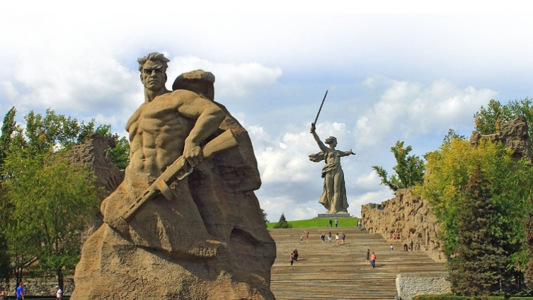Рис.1. | 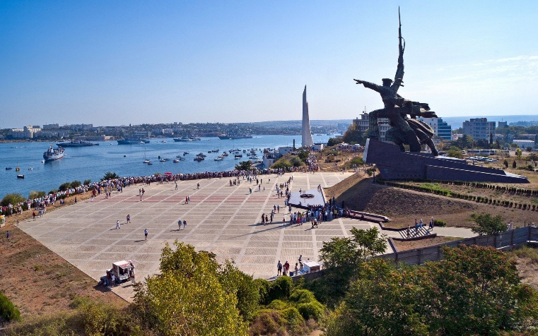  Рис.2
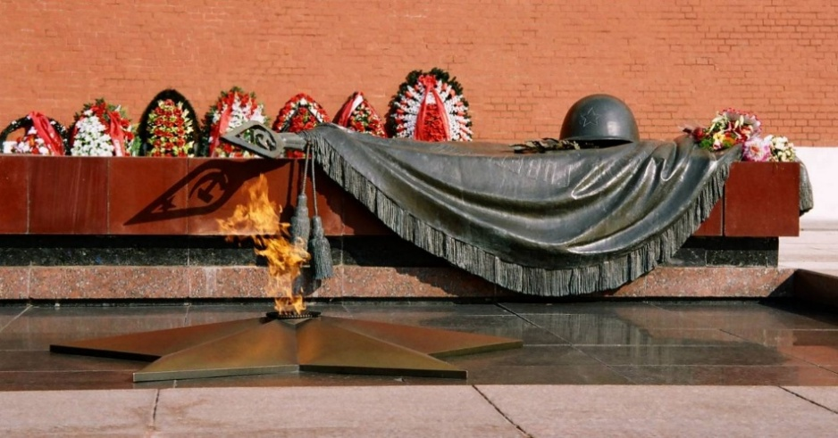  Рис.3. | 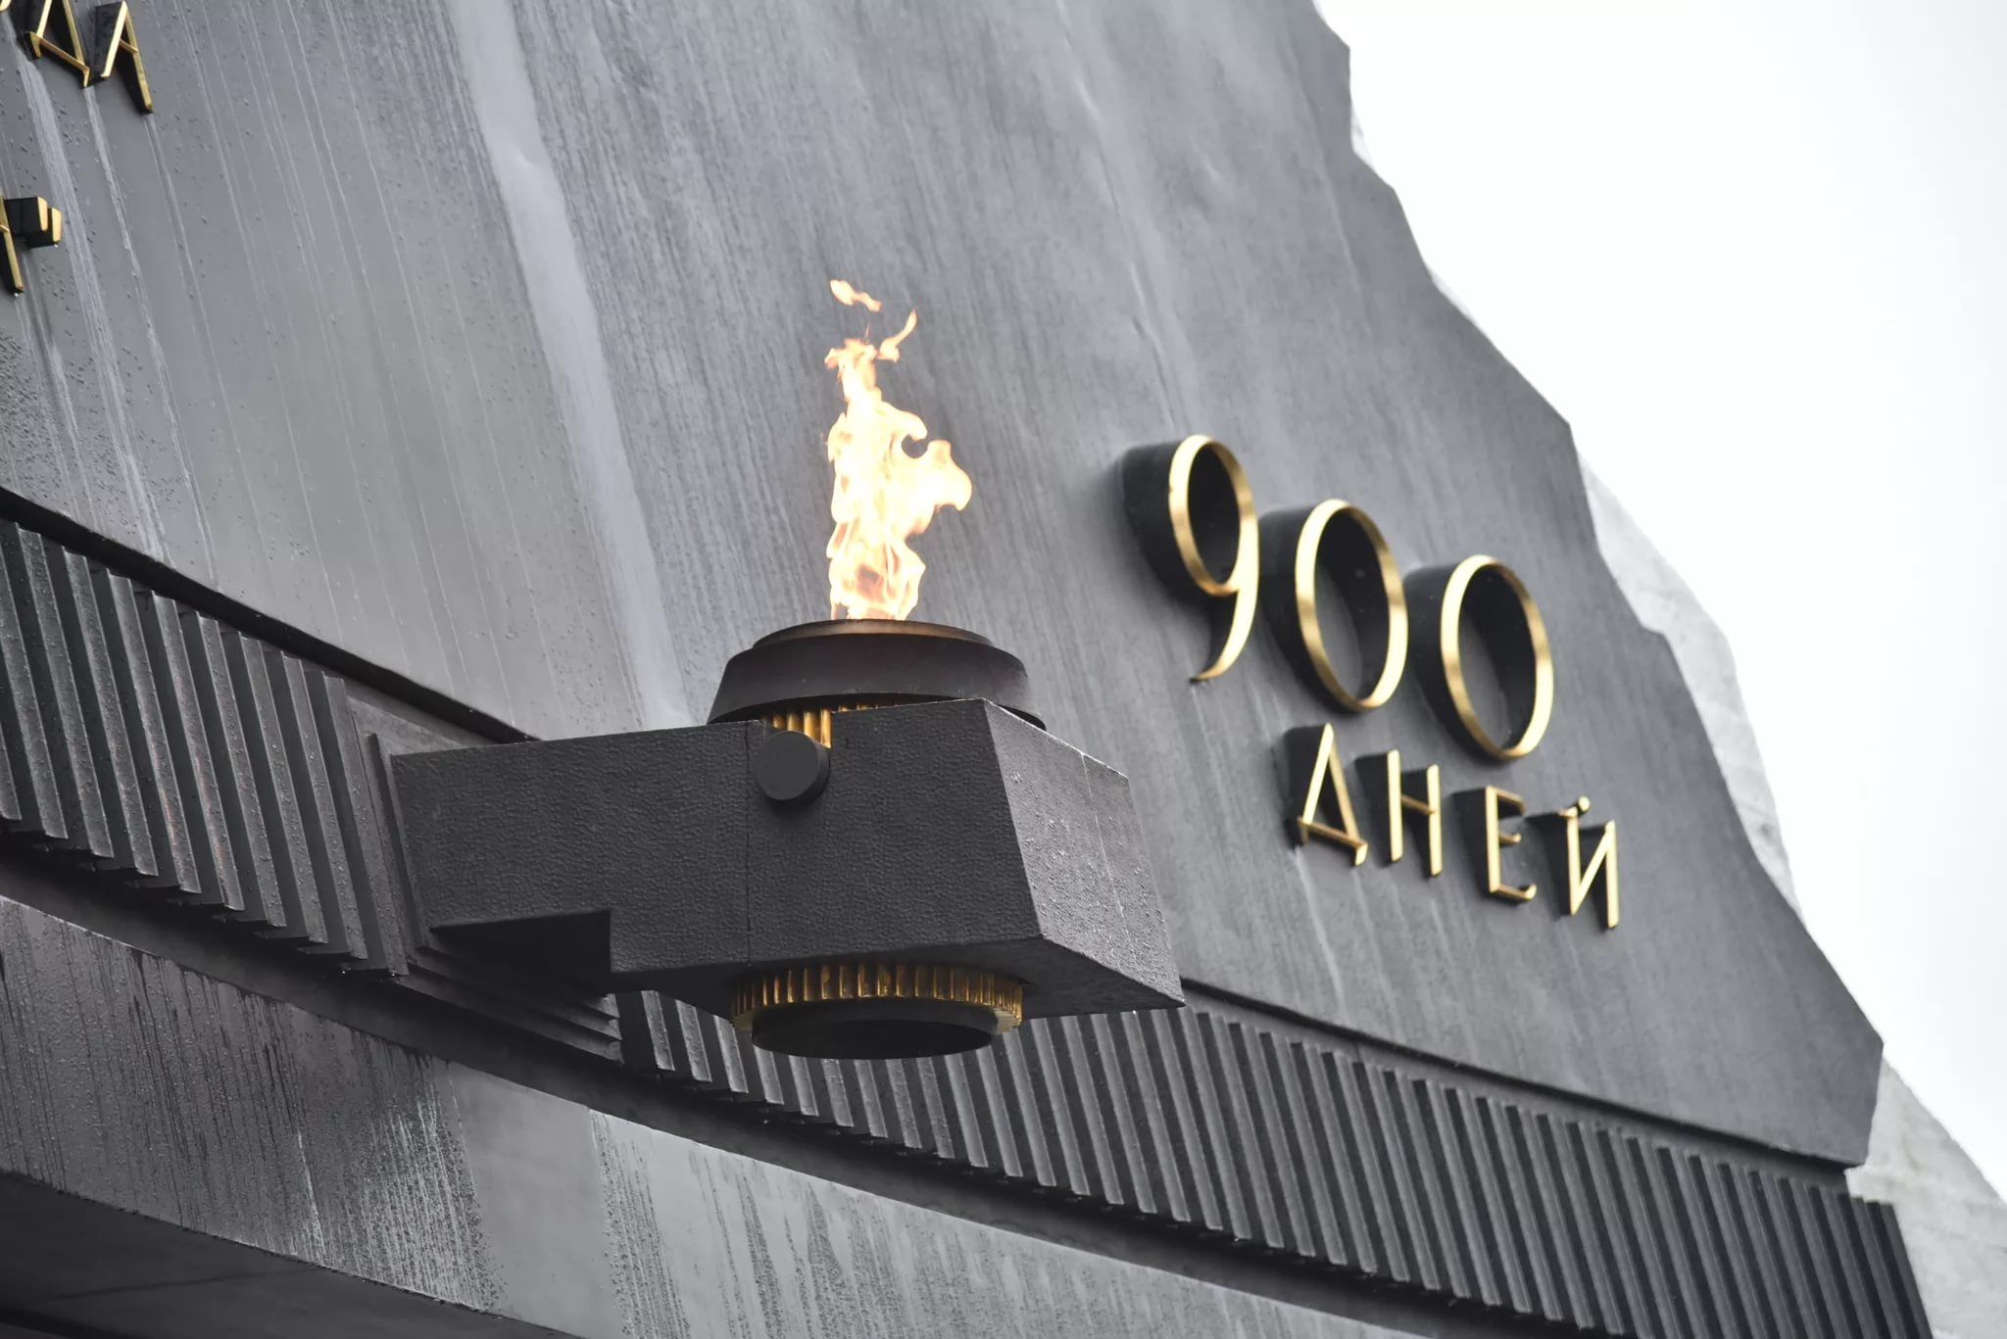  Рис.4.
1. Город - крупнейший транспортный узел и центр области. Расположен в устьевой части небольшой реки. Для него характерна частая смена воздушных масс, обусловленная в значительной степени циклонической деятельностью. В области развита промышленность, среди заводов есть «Кировский завод», «Ижорские заводы», «Вагонмаш».
Рис №.___________ Название города__________________________________________________
Дополнительные вопросы:
1. Как называется река?____________________________________________________________
2. Ветра каких румбов преобладают здесь в течение всего года?___________________________
3. Как назывался город в годы Отечественной войны?____________________________________
2. Город областного значения. Город-миллионник. Во время Великой отечественной войны имел другое название.
Рис №.___________ Название города__________________________________________________
Дополнительные вопросы:
1) Как назывался город в годы Отечественной войны?____________________________________
2) В области в 1940 году были зафиксированы и температурный минимум (−33 °C) и температурный максимум (+42,6 °C). Рассчитайте, сколько составила годовая амплитуда колебания температуры_____________________________________________________________
3. Город является городом федерального значения. Расположен на полуострове. Город является незамерзающим морским торговым и рыбным портом.
Рис №.___________ Название города__________________________________________________
Дополнительные вопросы:
1) Как называется полуостров?______________________________________________________
2) Бывает ли в этом городе полуденное Солнце в зените?________________________________
4. Город федерального значения, административный центр федерального округа; самый населённый из городов, полностью расположенных в Европе.
Рис №.___________ Название города__________________________________________________
Дополнительное задание
1. Запишите Города-герои в направлении с севера на юг. _________________________________
__________________________________________________________________________________
2. Какое звание было присвоено 19 городам и г.Казани в 2020 году в целях увековечения подвигов тружеников тыла во время ВОВ 1941-1945 годов?____________________________________

Задание 2.
(за каждый верный ответ – по 1 баллу; максимальное количество баллов за задание – 6)

В ночь с 21 на 22 сентября 2020 года в Иркутской области произошло это явление. Такое же явление наблюдалось в 80-х и 90-х годах прошлого века на юго-востоке Татарстана. Это явление возможно и на территории океана.
1) Как называется это явление? ______________________________
2) С помощью какого прибора определяется сила данного явления? __________________
3) Как называется опасная волна, образующаяся в океане после данного явления? ___________
4) В каких из предложенных субъектов произошло то же явление в ночь с 21 на 22 сентября 2020 года: Ханты-Мансийский автономный округ, Мурманская область, Республика Бурятия.
5) Каково происхождение этого явления на территории Татарстана? ________________________
__________________________________________________________________________________
6) Назовите наиболее активные зоны на Земле в отношении этого явления. _________________
____________________________________________________________________________________________________________________________________________________________________

Задание 3.
(за каждый верный ответ – по 1 баллу; максимальное количество баллов за задание – 8)
Россия – самая большая по площади территории страна в мире. Большое значение в ее развитии имеет транспорт. По описаниям транспортных артерий определите их названия, вид транспорта.
1. Среди сухопутных путей - самая протяженная дорога не только России, но и мира. Длина магистрали 9288,2 км. Исторически этой магистралью считается лишь восточная часть этого пути, от Миасса (Челябинская область) до Владивостока. Ее постройка в Азиатской части России в конце 19 века способствовала ускоренному развитию сибирских регионов.
Название транспортной артерии_________________________________________________
Вид транспорта________________________________________________________________
2. Один из важных путей для России. Используется для ввоза в основные пункты пути топлива, оборудования, продовольствия; вывоза леса, природных ископаемых. Расстояние от Санкт-Петербурга до Владивостока по нему составляет свыше 14 тыс. км. У него есть альтернатива – в 2 с лишним раза длиннее его.
Название транспортной артерии__________________________________________
Вид транспорта_________________________________________________________
3. Самая длинная в мире магистральная система. Была построена в 1960-е годы. Маршрут проходит от Самары до Брянска затем до Мозыря, после чего разветвляется на 2 участка: северный (по территории Белоруссии, Польши и др.) и южный (по территории Украины, Чехии и др).
Название транспортной артерии____________________________________________________
Вид транспорта___________________________________________________________________
4. Один из крупнейших путей в Сибири. Основная часть проходит не только по территории России, но и Казахстана. Благодаря ее постройке Западно-Сибирский металлургический комбинат (г.Новокузнецк Кемеровской области) получил возможность получать железные руды Восточной Сибири (Красноярского края, Хакасии и Иркутской области).
Название транспортной артерии__________________________________________________
Вид транспорта____________________________________________________________

Задание 4.
(за каждый верный ответ – по 1 баллу; максимальное количество баллов за задание – 21)

Найдите слово, выпадающее из смыслового ряда («белую ворону») и объясните, почему Вы так решили.
Например: Набережные Челны, Казань, Тула, Елабуга.
Ответ: Тула – город Тульской области, остальные – города Татарстана.

1) Куница – лемминг – белка – лось–соболь.
2) Пасхи - Вайгач – Новая Земля – Большевик – Кунашир.
3) В. Атласов – Е. Хабаров – Ю. Лисянский – И. Москвитин.
4) Верхнее – Эйр – Баскунчак– Эльтон .
5) Аппалачи – Большой Водораздельный хребет – Уральские горы – Анды.
6) Марианские – Мальдивские – Курильские – Алеутские.
7) Башкиры – чуваши – хакасы – буряты.
_1_________________________________________________________________________________2_________________________________________________________________________________3_________________________________________________________________________________4_________________________________________________________________________________5_________________________________________________________________________________6_________________________________________________________________________________7________________________________________________________________________________

ТЕСТОВЫЙ РАУНД
I. Выберите один верный ответ
(за каждый верный ответ- 1 балл)

1. В каком из предложенных вариантов геологические периоды расположены в порядке от более древнего к более молодому?
а) пермь-палеоген-силур, б) кембрий-ордовик-силур,
в) карбон-триас-силур, г) мел-неоген-ордовик.
2. В какой из перечисленных ниже стран есть места, где 22 декабря в полдень солнце находится в зените и предметы не отбрасывают тень?
а) США, б) Конго, в) Индонезия, г) Аргентина.
3. Какая из перечисленных характеристик соответствует природной зоне саванн?
а) Саванны встречаются только в Южной Америке, Африке и Австралии.
б) Типичными представителями растительности являются пальмы, гевея, лианы, бананы.
в) Типичными представителями животного мира являются жираф, лев, слон, бегемот.
г) В течение всего года равномерно выпадает более 2000 мм осадков.
4. В какой из точек с указанными координатами 22 июня продолжительность дня будет наименьшая?
a) 35° с.ш., 17° в.д., б) 35° ю. ш., 139° в.д., в) 25° с.ш., 21° в.д., г) 25° ю. ш., 21° в.д.
5. «Хэйлунцзян» - китайское название реки:
а) Амур, б) Иртыш, в) Ангара, г) Меконг.
6. Непальское название Эвереста:
а) Кхотанг, б) Саграматха, в) Окхалдхунга, г) Саптари.
7. Остров Борнео в настоящее время носит название:
а) Калимантан, б) Хоккайдо, в) Тайвань, г) Шри-Ланка.
8. В каком из этих городов Солнце в зените бывает дважды в год?
а) Ванкувер, б) Улан-Батор, в) Майами, г) Ханой.
9. После распада СССР метрополитен был открыт в:
а) Екатеринбурге, б) Новосибирске, в) Казани, г) Омске.
10. К бассейну внутреннего стока относится река:
а) Илим, б) Хопёр, в) Сухона, г) Чусовая.
11. Какое месторождение не является угольным бассейном?
а) Подмосковный, б) Печорский, в) Самотлор, г) Кузбасс

II. Выберите два верных ответа:
(за каждый верный ответ – 0.5 балла, максимальное количество за задание – 1 балл)

12. Укажите объекты, которые расположены в Южной Америке?
а) гора Аконкагуа, б) пустыня Намиб, в) плато Тибести,
г) Индо-Гангская низменность, д) водопад Анхель.
13. Какие из перечисленных утверждений верно характеризуют и географический план, и географическую карту?
а) не имеет градусной сетки, б) является плоским изображением,
в) изображается в условных знаках, г) создаётся в мелком масштабе,
д) отображает только мелкие объекты.
14. Какие из перечисленных течений являются холодными?
а) Перуанское, б) Норвежское, в) Бенгельское, г) Бразильское, д) Гольфстрим.

15. Назовите формы рельефа, образование которых не связано с деятельностью ледника.
а) карстовая воронка, б) балка, в) морена, г) озы, д) бараньи лбы.

III. Установите/дополните соответствие:
(за каждое верное соответствие – 0,25 балла)

16. Найдите соответствие: сельскохозяйственная культура – географический район
Сельскохозяйственная культура | Географический район
1) соя+рис | а) Северный Кавказ
2) лен+картофель | б) Дальний Восток
3) кукуруза+пшеница | в) Нечерноземные районы России

17. Найдите соответствие: полезное ископаемое – месторождение
Полезное ископаемое | Месторождение
1) золото | а) Курская магнитная аномалия
2) нефть | б) г.Мирный (Якутия)
3) железная руда | в) Ромашкинское (Татарстан)
4) алмазы | г) Бодайбо (Забайкалье)

18. Найдите соответствие предприятий и фактора, оказывающего наибольшее влияние на размещение предприятий
Предприятия | Фактор размещения
1) Тяжелого машиностроение | а) сырьевой
2) Общего машиностроение | б) близость научных центров
3) Точного машиностроение | в) потребительский

19. Найдите соответствие: река – ГЭС
Река | ГЭС
1) Ангара | а) Красноярская
2) Енисей | б) Новосибирская
3) Обь | в) Богучанская

20. Найдите соответствие: центр речного судостроения – бассейн реки
Центр речного судостроения | Бассейн реки
1) Нижний Новгород | а) Амур
2) Благовещенск | б) Лена
3) Усть-Кут | в) Волга

Школьный этап
Всероссийской олимпиады школьников по географии
11 класс, 2020-2021 учебный год

Время выполнения работы - 90 минут.
Максимальный балл – 82
Не разрешается пользоваться атласами и иными источниками информации. Удачи!

АНАЛИТИЧЕСКИЙ РАУНД
Задание 1.
(за каждый верный ответ – по 1 баллу; максимальное количество баллов за задание – 16)
Прочтите текст. Определите пропущенные слова.
В 2020 году Республика Татарстан отмечает свое 100-летие.
Республика Татарстан находится в первой десятке по объёмам производства и является одним из наиболее экономически развитых регионов России.
Республика входит в (1) федеральный округ. Граничит с (2), Ульяновской, Самарской и Оренбургской областями, с Республикой (3), Республикой Марий Эл, Удмуртской республикой и (4) Республикой. Климат (5). Почвы отличаются большим разнообразием - от серых лесных и подзолистых на севере и западе до (6) на юге республики. Основным ресурсом недр республики является нефть. Одно из крупнейших месторождений нефти в мире - (7). Крупнейшие реки - (8) и (9), а также два притока Камы - (10) и (11), Большие запасы водных ресурсов сосредоточены в двух крупнейших водохранилищах - (12) и (13). На территории Нижне-Камской экономической зоны действует особая экономическая зона «14», а также Нижнекамский нефтехимический и Набережночелнинский автомобилестроительный кластеры. Кроме нефтедобычи можно отметить и такие отрасли как химия и (15) металлообработка и (16), а также строительство, электроэнергетика и АПК.

Впишите в таблицу пропущенные в тексте слова в соответствии с цифрами
1 | 7 | 13
2 | 8 | 14
3 | 9 | 15
4 | 10 | 16
5 | 11
6 | 12

Задание 2.
(за каждый верный ответ – по 1 баллу; максимальное количество баллов за задание – 28.75)
Внимательно прочтите задание, дайте ответ на вопросы.
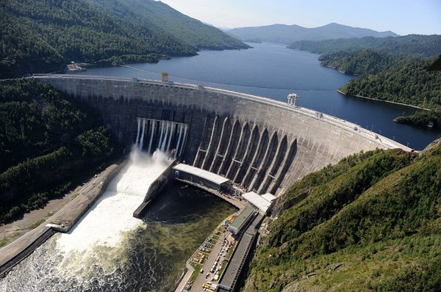 | По рисунку определите название техногенного объекта.  В России имеются действующие крупные объекты и в то же время есть и «замороженные» - недействующие объекты.  Назовите плюсы и минусы строительства объектов данного вида. Приведите примеры 3 крупнейших мировых объектов данного типа, на каких реках и в каких странах они находятся? А так же 3 крупнейших в России, на каких реках они находятся? Как называется, на какой реке находится аналогичный объект в Татарстане?
_________________________________________________________________________________________________________________________________________________________________________________________________________________________________________________________________________________________________________________________________________________________________________________________________________________________________________________________________
____________________________________________________________________________________________________________________________________________________________________

Задание 2.
(за каждый верный ответ – по 1 баллу; максимальное количество баллов за задание – 8)
Россия – самая большая по площади территории страна в мире. Большое значение в ее развитии имеет транспорт. По описаниям транспортных артерий определите их названия, вид транспорта.
1. Среди сухопутных путей - самая протяженная дорога не только России, но и мира. Длина магистрали 9288,2 км. Исторически этой магистралью считается лишь восточная часть этого пути, от Миасса (Челябинская область) до Владивостока. Ее постройка в Азиатской части России в конце 19 века способствовала ускоренному развитию сибирских регионов.
Название транспортной артерии_________________________________________________
Вид транспорта________________________________________________________________
2. Один из важных путей для России. Используется для ввоза в основные пункты пути топлива, оборудования, продовольствия; вывоза леса, природных ископаемых. Расстояние от Санкт-Петербурга до Владивостока по нему составляет свыше 14 тыс. км. У него есть альтернатива – в 2 с лишним раза длиннее его.
Название транспортной артерии__________________________________________
Вид транспорта_________________________________________________________
3. Самая длинная в мире магистральная система. Была построена в 1960-е годы. Маршрут проходит от Самары до Брянска затем до Мозыря, после чего разветвляется на 2 участка: северный (по территории Белоруссии, Польши и др.) и южный (по территории Украины, Чехии и др).
Название транспортной артерии____________________________________________________
Вид транспорта___________________________________________________________________
4. Один из крупнейших путей в Сибири. Основная часть проходит не только по территории России, но и Казахстана. Благодаря ее постройке Западно-Сибирский металлургический комбинат (г.Новокузнецк Кемеровской области) получил возможность получать железные руды Восточной Сибири (Красноярского края, Хакасии и Иркутской области).
Название транспортной артерии__________________________________________________
Вид транспорта____________________________________________________________

Задание 4.
(за каждый верный ответ – по 1 баллу; максимальное количество баллов за задание – 5)
Определите, о какой стране/субъекте РФ идет речь?
1. Самая длинная страна Зарубежной Европы с развитой нефтедобычей, судостроением, гидроэнергетикой и рыболовством. ______________________________________________
2. Назовите государство и форму его административно-территориального устройства, если известно, что оно образовано в 1291 г., является одним из главных финансовых центров мира, имеет три государственных языка. ________________________________________
3. Страна с большой численностью и высокой плотностью населения, крупнейший производитель автомобилей, морских судов и промышленных роботов, развито рыболовство и производство риса. ___________________________________________________
4. Центр и сам субъект носят имя известного русского землепроходца. Главные отрасли хозяйства: речное и морское судостроение, передельная металлургия, нефтепереработка, целлюлозно-бумажная и рыбная промышленность. ______________________________________
5. Эта республика вошла в состав РФ только 1944 году. Здесь расположен один из географических центров Азии и исток самой полноводной реки РФ. Коренное население исповедует буддизм. _______________________________________________________

Задание 5.
(за каждый верный ответ – по 3 балла; максимальное количество баллов за задание – 6)
Австрийский геолог Эдуард Зюсс, изучая палеофлору (в 1860-х годах) обратил внимание на флору Glossopteris (семенные существовавшие в пермском периоде), которые были обнаружены в обнажениях в Африке, Австралии, Антарктиде, а так же в Индии, и на юге Бразилии. Их семена слишком большие, чтобы их можно было с материка на материк переносить ветром, не могли их разнести тысячи миль открытого моря, и маловероятно, что они проплыли через обширные океаны. Подобные наблюдения привели Э.Зюсса к определенному выводу.
К какому выводу пришел Э.Зюсс и какую теорию подтверждает данная закономерность?
____________________________________________________________________________________________________________________________________________________________________

ТЕСТОВЫЙ РАУНД

I. Выберите один верный ответ
(за каждый верный ответ- 1 балл)

1. «Хэйлунцзян» - китайское название реки:
а) Амур, б) Иртыш, в) Ангара, г) Меконг.
2. В каком из этих городов Солнце в зените бывает дважды в год?
а) Карачи, б) Нью-Дели, в) Майами, г) Ханой.
3. К одной языковой семье относятся:
а) французы и испанцы, б) ирландцы и португальцы,
в) финны и немцы, г) узбеки и чеченцы.
4. Непальское название Джомолунгмы:
а) Кхотанг, б) Саграматха, в) Окхалдхунга, г) Саптари.
5. Остров Борнео в настоящее время носит название:
а) Калимантан, б) Хоккайдо, в) Тайвань, г) Шри-Ланка.
6. Какая страна была мировым лидером по добыче и нефти, и природного газа
(включая попутный нефтяной и сланцевый) в 2018 г.?
а) Канада, б) Саудовская Аравия, в) Россия, г) США.
7. Большая часть электроэнергии Исландии производится на:
а) ПЭС, б) ГеоЭС, в) ГЭС, г) ТЭС.
8. После распада СССР метрополитен был открыт в:
а) Екатеринбурге, б) Новосибирске, в) Казани, г) Омске.
9. Доля АЭС в производстве электроэнергии максимальна в:
а) Литве, б) США, в) России, г) Франции.
10. В каком городе должны были пройти Олимпийские игры-2020?
а) Лос-Анджелес, б) Пекин, в) Париж, г) Токио.
11. В индекс человеческого развития не входят показатели, связанные с…
а) валовым национальным доходом, б) объёмом экспорта,
в) образованием, г) продолжительностью жизни.
12. Крупнейший авиаузел мира по числу пассажиров из перечисленных:
а) Москва, б) Джакарта, в) Лондон, г) Стамбул.
13. К бассейну внутреннего стока относится река:
а) Илим, б) Хопёр, в) Сухона, г) Чусовая.
14. Какое месторождение не является угольным бассейном?
а) Подмосковный, б) Печорский, в) Самотлор, г) Кузбасс
15. В каком из предложенных вариантов геологические периоды расположены в порядке от более древнего к более молодому?
а) пермь-палеоген-силур, б) кембрий-ордовик-силур,
в) карбон-триас-силур, г) мел-неоген-ордовик.

II. Установите/дополните соответствие:
(за каждое верное соответствие – 0,25 балла)

16. Найдите соответствие: центр речного судостроения – бассейн реки
Центр речного судостроения | Бассейн реки
1) Нижний Новгород | а) Амур
2) Благовещенск | б) Лена
3) Усть-Кут | в) Волга

17. Найдите соответствие предприятий и фактора, оказывающего наибольшее влияние на размещение предприятий
Предприятия | Фактор размещения
1) тяжелого машиностроение | а) сырьевой
2) общего машиностроение | б) близость научных центров
3) точного машиностроение | в) потребительский

18. Найдите соответствие: сельскохозяйственная культура – географический район
Сельскохозяйственная культура | Географический район
1) соя+рис | а) Северный Кавказ
2) лен+картофель | б) Дальний Восток
3) кукуруза+пшеница | в) Нечерноземные районы России

19. Дополните соответствие: государство - столица
Государство | Столица
1. Мавритания
2. Боливия
3. Филиппины
4.Португалия

